Особенности анализа средней, модальной и медианной зарплаты в регионах
Зобов Владислав Павлович
Студент
Лапочкина Светлана Вячеславовна
Научный руководитель, доцент, к.э.н.
Экономический факультет УлГУ

Ключевые слова: зарплата средняя, зарплата медианная, зарплата модальная, уровень доходов населения.

Зарплата – это экономическая категория, выражающая денежное вознаграждение за наемный труд, которое работодатель выплачивает работнику согласно качеству и количеству затраченного труда. Она выполняет роль цены рабочей силы, формируется под влиянием спроса и предложения, а также является основным источником доходов населения и частью себестоимости продукции. Зарплата изменяется под влиянием экономических факторов (кризис или подъем экономики, дефицит труда или высокая безработица и пр.), отличается по отраслям и по должностям.
Для оценки уровня зарплат (по стране, регионам, отраслям, предприятиям) сегодня в России широко применяются три методики: средняя, медианная и модальная зарплаты [1].
1. Средняя зарплата рассчитывается путем сложения всех значений зарплат и делением на их количество. Например, в выборке 3 человека; у одного зарплата составляет 130, у другого 40 и у третьего 50 тысяч рублей. Средняя зарплата будет 73 тысячи рублей. Это удобный показатель: помогает компаниям оценивать расходы на персонал, конкурентоспособность предложений для соискателей; быстро реагирует на изменения в оплате труда. Однако средняя зарплата часто завышена из-за высоких доходов топ-менеджеров и не отражает реальный доход большинства работников.
2. Медианная зарплата находится в центре упорядоченного списка значений по возрастанию и используется для оценки типичного дохода в группе. Медианная зарплата – это показатель, делящий всех работников ровно пополам: 50% получают меньше этой суммы, а 50% – больше. Это лучший индикатор реальных доходов большинства, так как он не искажается экстремально высокими или низкими заработками («эффект выбросов»). Это делает его точнее среднего арифметического. Если число значений в выборке четное, медиана рассчитывается как среднее арифметическое двух значений, стоящих посередине.
3. Модальная зарплата имеет наибольшую частоту в выборке. Например, зарплаты составляют 30, 40, 40, 50, 60 тысяч рублей. Модальная зарплата будет 40 тысяч рублей, поскольку это значение встречается чаще всего. Модальная зарплата полезна для определения наиболее распространенной зарплаты среди сотрудников и подходит для больших выборок.
По данным специального ресурса статистического анализа вакансий на российском рынке труда по итогам января-февраля 2026 года средняя зарплата в России составляла 95 тысяч руб., медианная – 70 тысяч руб. (без учёта самых высоких и самых низких зарплат), модальная – 50 тысяч руб. (рисунок 1).

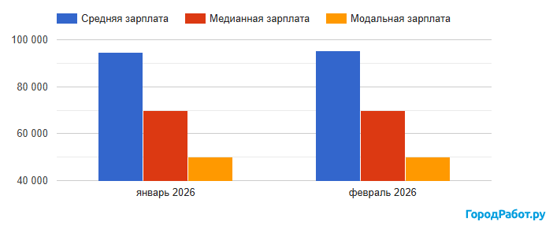
Рис.1. Зарплата в России на основе вакансий (предложения работодателей) [2].

Использование данных о средней зарплате вызывает определённые опасения, связанные не столько с самой методикой, сколько с выводами, которые будут делаться на основе данных, полученных в ходе её применения. Средняя зарплата полезна, когда нужно оценить общий уровень дохода в определенной группе людей. Однако если есть зарплаты, которые сильно выбиваются за рамки общего распределения (к примеру, если складывать зарплату самых бедных слоев населения и олигархов), то средняя зарплата может быть не очень репрезентативной. В этом случае более подходящей единицей измерения может быть медиана.
Медианная зарплата дает более точное представление о том, где находится центр распределения доходов, и не подвержена сильному влиянию минимально и максимально экстремальных значений. Поэтому, когда нужно оценить средний уровень дохода в определенной группе людей, медианная зарплата может быть более подходящим инструментом [3].
У модальной методики есть некоторые ограничения. Во-первых, она сосредотачивается на чаще встречающемся значении, что может привести к игнорированию различных параметров и особенностей труда. Во-вторых, она не всегда учитывает индивидуальные достижения и квалификацию специалиста, что может вызывать недовольство среди высококвалифицированных работников.
Работодатели могут манипулировать данными об уровне зарплат. Они могут сознательно искажать выборку и озвучивать более высокую среднюю или медианную зарплату, чтобы впечатлить потенциальных работников. Брать за основу высокие зарплаты отдельных сотрудников или конкретных групп, у которых заработная плата выше среднего уровня.
Также компании могут акцентировать внимание на модальной зарплате (наиболее часто встречающейся) вместо использования средней или медианной. Это может использоваться для создания иллюзии более высокой оплаты труда и впечатления о том, что на данной должности работник будет получать именно такой уровень дохода.
Говорить о преимуществах только одного вида методики оценки уровня зарплат не стоит. Именно дифференцированный подход дает объективную картину по объекту исследования и возможность делать правильные выводы о доходах населения.

Cписок использованных источников
- Методика расчета среднемесячной заработной платы работников // Система управления знаниями Статкомитета СНГ: [сайт]. – URL: https://suz.cisstat.org/xwiki/wiki/LabourMarket/view/ (дата обращения 10.03.2026).
- Статистика рынка труда в России // ГородРабот.ру: [сайт]. – URL: https://russia.gorodrabot.ru/salaries#salary-statistics-chart-item-1 (дата обращения 11.03.2026).
- Чем средняя зарплата отличается от медианной? // Сравни: [сайт]. – URL: https://www.sravni.ru/q/chem-srednjaja-zarplata-otlichaetsja-ot-mediannoj-50492/ (дата обращения 10.03.2026).

